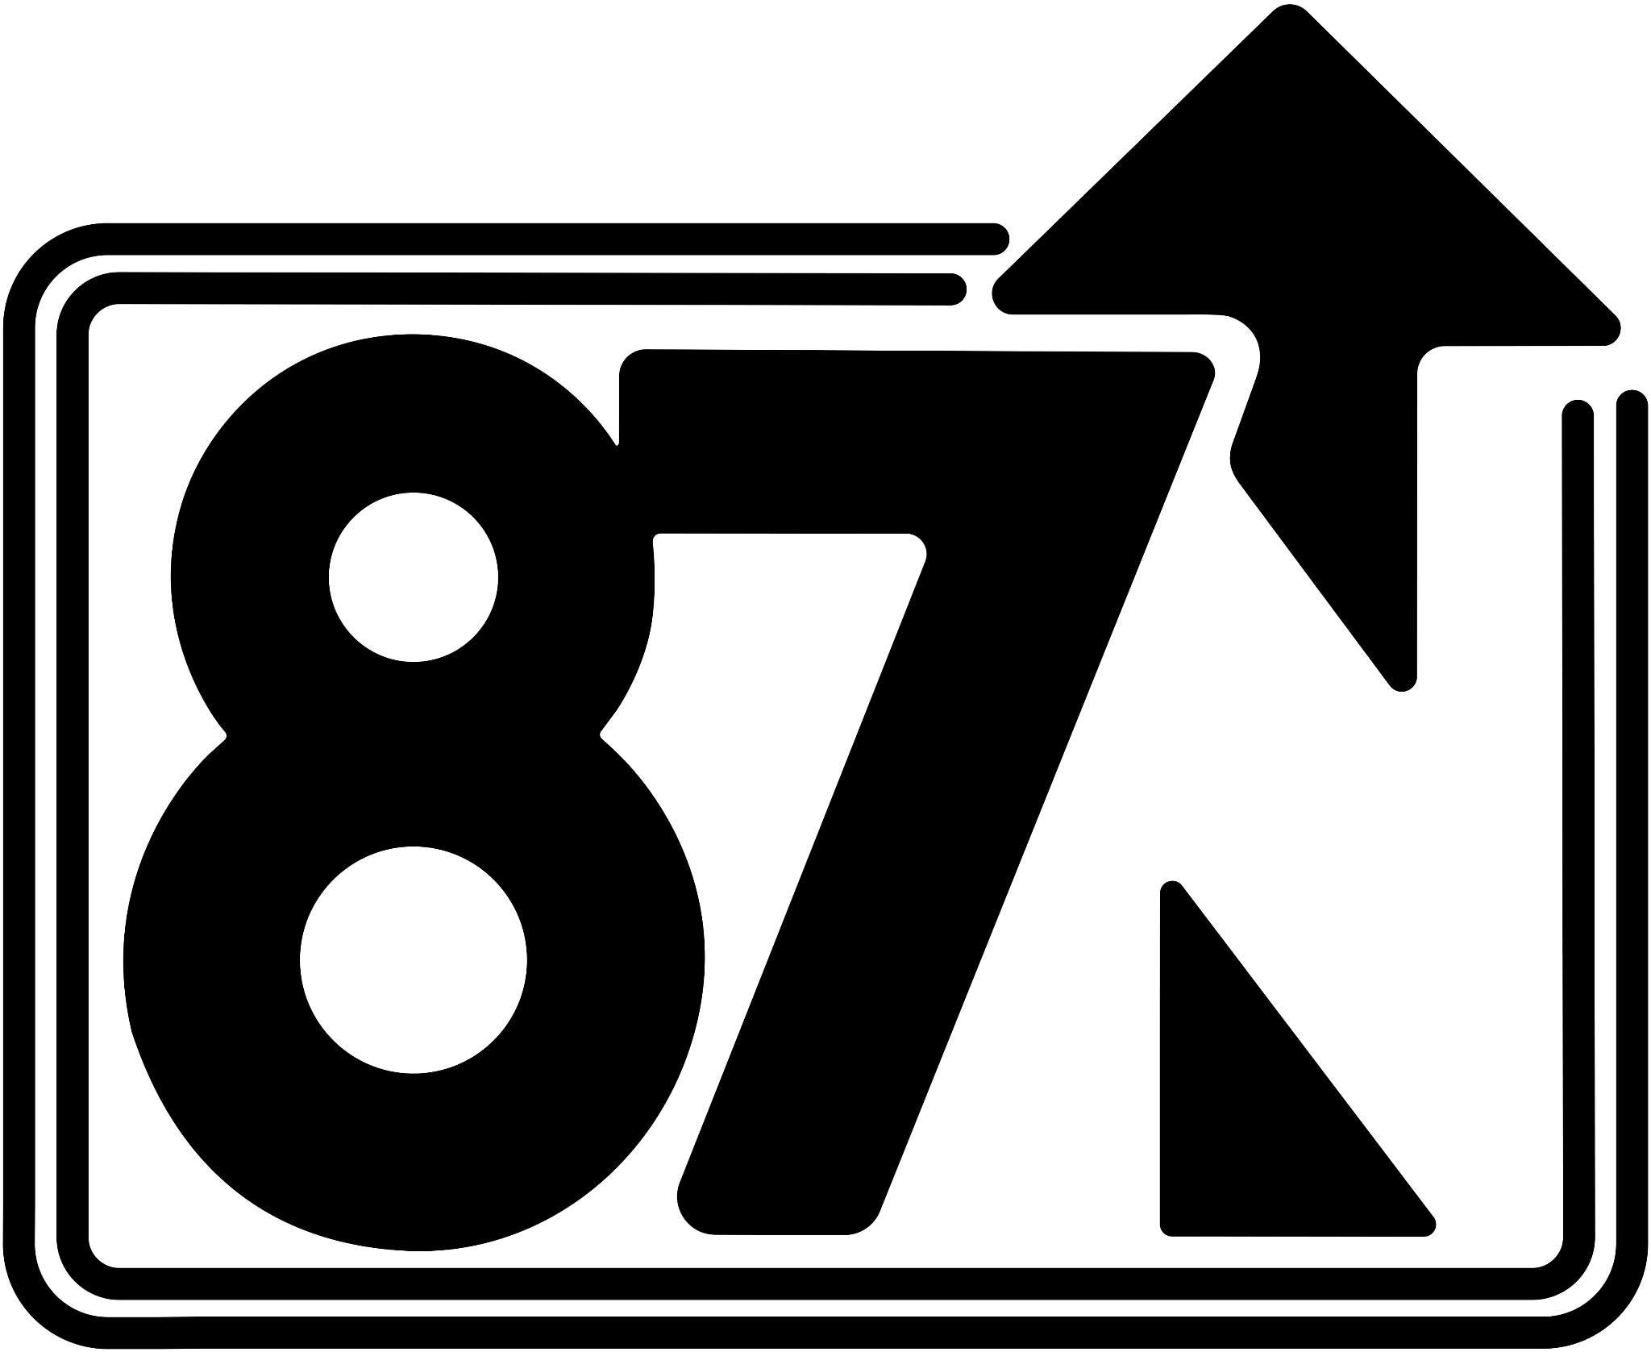

DUBLÖR LOGAN HOLLADAY
UNIVERSAL PICTURES'IN YENİ
87NORTH YAPIMI DUBLÖR FİLMİNDE BİR OTOMOBİLLE
EN FAZLA TAKLA ATAN KİŞİ
OLDU VE GUINNESS DÜNYA REKORLARINA GİRDİ

GİŞE REKORLARI KIRAN YÖNETMEN DAVID LEITCH
OSCAR® ADAYLARI RYAN GOSLING VE EMILY BLUNT'IN BAŞROLLERİNİ PAYLAŞTIĞI AKSİYON DOLU YAZ FİLMİNDE, HOLLADAY'İN HAYRET VERİCİ, REKOR KIRAN 8 ½ TAKLASINI KONU EDİYOR.

Ryan Gosling ve David Leitch, Logan Holladay'e 13 Mart Çarşamba günü Los Angeles'ta düzenlenen ve New York, Atlanta ve Miami'deki sinemalarda gösterilen The Fall Guy Özel Gösteriminde, başarısını kutlayan Guinness Dünya Rekorları Sertifikasını takdim etti.

Dublör 26 Nisan’da sinemalarda

Universal Pictures'ın yeni 87North filmi Dublör’de Oscar® adayı Ryan Gosling'in karakterini canlandıran dublör Logan Holladay, yürekleri hoplatan bir hassasiyet ve beceri gösterisiyle, filmin 2022'de Avustralya'nın Sidney sahillerinde gerçekleştirilen çekimleri sırasında sekiz buçuk defa takla atarak GUINNESS DÜNYA REKORLARI'nda bir araçla en fazla takla atma rekorunu kırdı. Gişe rekortmeni yönetmen David Leitch'in son filmindeki bu çığır açan başarı, 2006 yapımı Casino Royale'in çekimleri sırasında yedi takla atan dublör Adam Kirley'e ait önceki rekoru geride bıraktı.

Sinemanın ilk günlerinden kalma klasik bir gösteri olan araçla takla atma, yere doğru ateş eden bir arabanın altına top benzeri bir aparat yerleştirilmesini içerir. Araç belirlenen bir hıza ulaştığında mekanizma tetiklenir ve aracı bir dizi yuvarlanmaya iter. Holladay bu gösteriyi harici bir fiberglas gövdeye sahip modifiye edilmiş bir Jeep Grand Cherokee'nin direksiyonunda gerçekleştirdi.

1980'lerin aynı adlı hit TV dizisinden esinlenen Dublör’ün yönetmenliğini, şirketi 87North Productions; Bullet Train, Deadpool 2 ve Atomic Blonde gibi filmlerde adrenalin yüklü aksiyonla özdeşleşen film yapımcısı ve eski dublör Leitch üstleniyor. Gosling'in bir dublörü, Emily Blunt'ın ise bir film yönetmenini canlandırdığı film, dublör camiasının isimsiz kahramanlarına saygı duruşunda bulunuyor. Bu nedenle yapım becerikli dublörlere öncelik verdi. "Leitch şöyle diyor: "The Fall Guy'la, bir dublör olarak köklerimi onurlandırıyorum. "Dublör camiasının ruhuna sadık bir aksiyon sunmak istedik ve artık kaybolmuş bir sanat haline gelen teknikleri bir araya getirdik. Araçla takla klasik bir numaradır ve bu film için olmazsa olmazdı. Dublörlerin çalışmalarını onurlandıran bir film yaptığımız için, sadece araçla taklayı başarmak için yola çıkmadık; rekor kırmak ve bir şey ifade etmek için yola çıktık. Logan bunu kusursuz bir şekilde gerçekleştirdi ve dublör camiasında neden öne çıktığını gösterdi."

Shazam ve Fast & Furious Presents: Hobbs & Shaw gibi etkileyici filmlerde rol alan Holladay, Dublör’ün setinde, 200 metrelik şaşırtıcı bir rampa atlayışı da dahil olmak üzere çeşitli dudak uçuklatan araç gösterilerinde benzersiz becerilerini sergiledi. Holladay'in performansı, olağanüstü yeteneğinin ve dublörlerden oluşan bir aile mirasına dayanan zanaatına olan derin bağlılığının altını çizdi. Holladay, "Büyürken babam bir dublördü, dolayısıyla film setlerinin ve dublör dünyasının etkisi hep vardı," diyor. "Dublör’ün prodüksiyona gireceğini öğrendiğimde, bunun bir parçası olmam gerektiğini biliyordum. Araçla taklalara gelince, iki deneme ve bir gerçek çekimden sonra, elimizde bir araba ve bir çekim kalmıştı. Sekiz buçuk takla attıktan sonra, rekoru kırdığıma dair oldukça iyi bir hisse kapıldım çünkü hiç durmadan dönecekmişim gibi geldi. Gerçeküstü bir andı ve ekibin başardığı şeyle inanılmaz gurur duyuyorum."

Rekor kıran bu numara, filmin prodüksiyonunda birden fazla departman arasında kapsamlı bir planlama ve işbirliği gerektirdi ve manzara seçimine özel önem verildi. Sahne, değişen gelgitler ve özel arazi gereksinimleri göz önüne alındığında titiz bir planlama ve titiz ayarlamalar gerektiren düz bir kumsalda gerçekleştirildi. Ekip, patlayıcı mekanizması için farklı basınç ayarlarını deneyerek, aracın altına stratejik olarak yerleştirerek ve aracın hızını ve zemin yoğunluğunu analiz ederek sahnenin her noktasında ince ayar yapmak için kapsamlı testler gerçekleştirdi.

Yapımcı ve başrol oyuncusu Ryan Gosling ve David Leitch, 13 Mart Çarşamba günü Los Angeles'ta düzenlenen Dublör filminin özel gösteriminde Holladay'a başarısını kutlayan Guinness Dünya Rekorları sertifikasını takdim etti. Takdimden önce, katılımcılara dünya rekoru kıran gösterinin perde arkası gösterildi. Ardından, Fandango'dan Naz Perez moderatörlüğünde yönetmen David Leitch, yapımcı Kelly McCormick, yapımcı Guymon Casady, dublör koordinatörü Chris O'Hara ve başrol oyuncuları Ryan Gosling, Emily Blunt, Hannah Waddingham, Stephanie Hsu ve Winston Duke ile bir soru-cevap oturumu gerçekleştirildi. Etkinlik New York, Atlanta ve Miami'deki sinemalarda canlı olarak yayınlandı.

KAMERA ARKASI YOUTUBE LİNKİ: https://youtu.be/rN2JxbnJNXs

